
«Зеленая весна» на Станции юннатов.
В рамках Всероссийского экологического субботника «Зеленая весна-2015» ГБОУДОД «Областная станция юных натуралистов Тверской области» провела мероприятия по уборке и благоустройству территории станции юннатов. В субботнике приняли активное участие юннаты и педагоги.
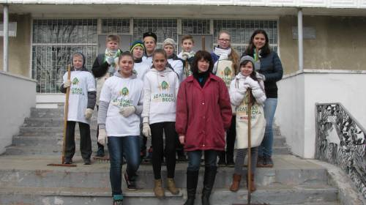

В ходе субботника была расчищена от прошлогодней листвы и веток территория плодового сада, подрезаны кустарники и деревья, убран мусор с территории самой станции.

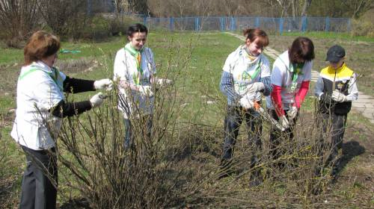
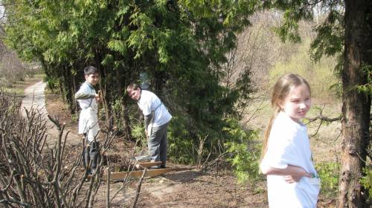
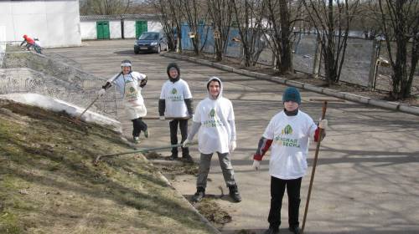
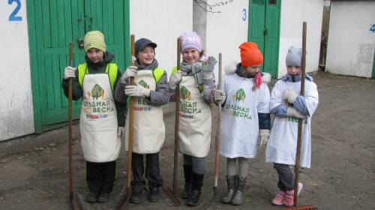

На территории станции был заложен сад в честь 70-летней годовщины Победы в Великой Отечественной Войне. На небольшой территории высажены деревья (айва, ель, сосна), плодовые и декоративные кустарники (барбарис, чубушник, дерен, алыча и др.)
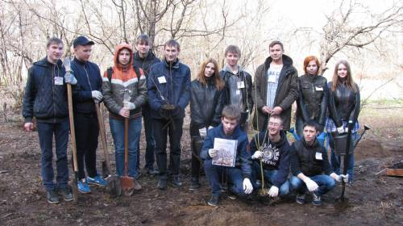
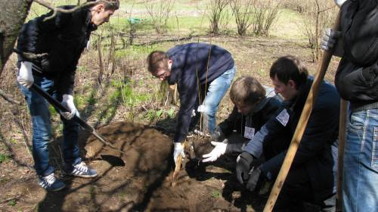
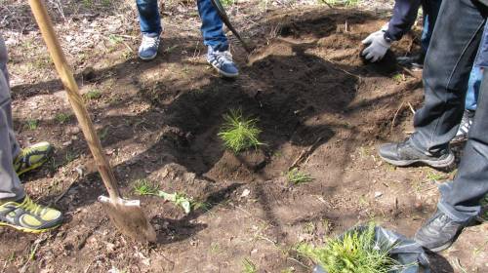
Всего в субботнике приняли участие 206 человек.

По окончании субботника ребята сошлись во мнении, что самый действенный способ поддерживать городские улицы и места отдыха в чистоте и порядке – это не сорить самим. Ведь не зря говорят: «Чисто – не там, где убирают, а там, где не мусорят!».
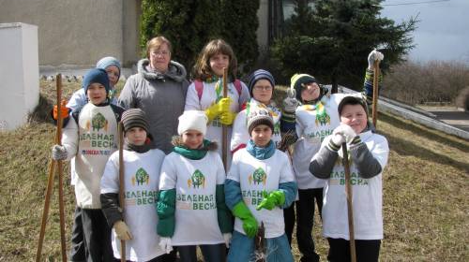

Ссылки на публикации в СМИ: http://unattver.narod.ru/news

